ФЕДЕРАЛЬНОЕ АГЕНТСТВО ЖЕЛЕЗНОДОРОЖНОГО ТРАНСПОРТА
Федеральное государственное бюджетное образовательное учреждение высшего образования
«Петербургский государственный университет путей сообщения
Императора Александра I»
(ФГБОУ ВО ПГУПС)

Кафедра «Бухгалтерский учет и аудит»

РАБОЧАЯ ПРОГРАММА
дисциплины
«УЧЕТНО-АНАЛИТИЧЕСКОЕ ОБЕСПЕЧЕНИЕ ПРОЦЕССА ПРИНЯТИЯ ИНВЕСТИЦИОННЫХ РЕШЕНИЙ» (Б1.В.ОД.5)
для направления
38.04.01Экономика»

по магистерской программе
«Финансовый анализ и аудит в бизнес структурах
промышленно- транспортного комплекса»

Форма обучения – очная, заочная

Санкт-Петербург
2019

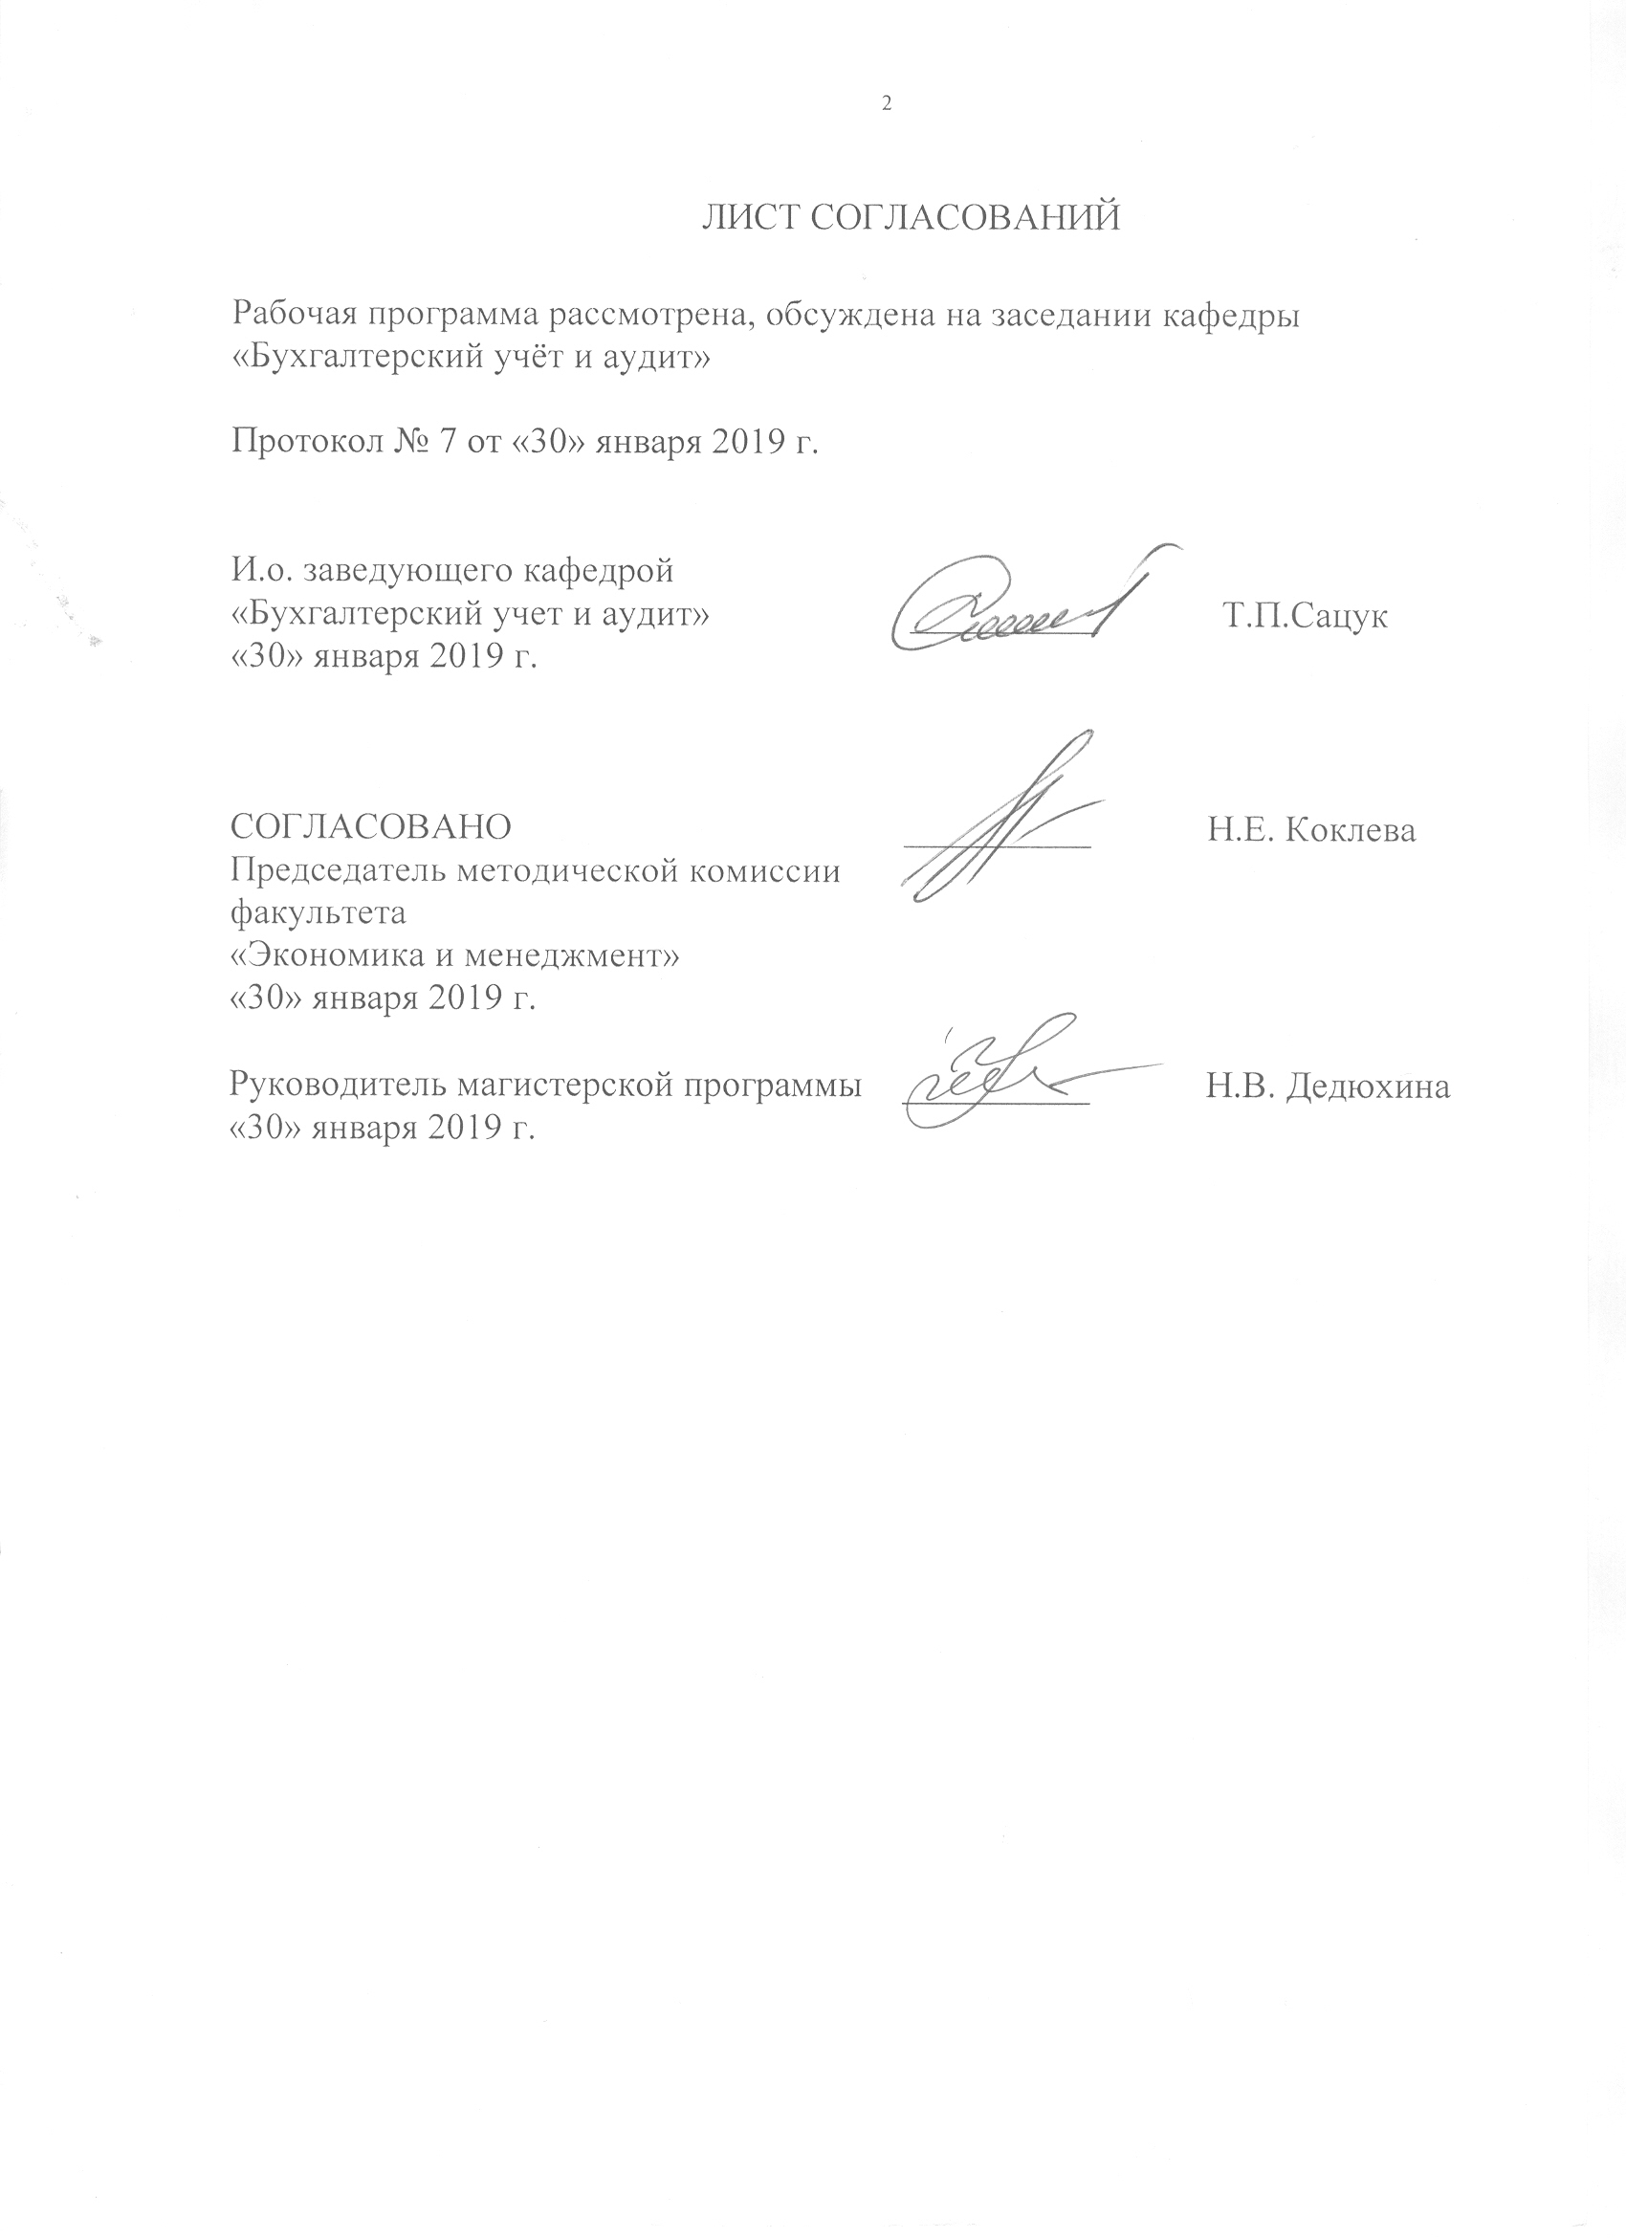
ЛИСТ СОГЛАСОВАНИЙ

Рабочая программа рассмотрена, обсуждена на заседании кафедры «Бухгалтерский учет и аудит»

Протокол № ___ от ____ 2019 г.

Заведующий кафедрой
«Бухгалтерский учет и аудит»
_________ 2019 г. _____________ Т.П. Сацук

СОГЛАСОВАНО

Председатель методической комиссии
факультета «Экономика и менеджмент»
________2019 г. _____________ Н.Е. Коклева

Руководитель ОПОП
_________ 2019 г. _____________ Н.В. Дедюхина

1. Цели и задачи дисциплины

Рабочая программа составлена в соответствии с ФГОС ВО, утвержденным «30» марта 2015 г., приказ № 321 по направлению 38.04.01 «Экономика», по дисциплине (Б1.В.ОД.5) «Учетно-аналитическое обеспечение процесса принятия инвестиционных решений».
Целью изучения дисциплины является формирование компетенций, указанных в разделе 2 рабочей программы.
Для достижения поставленной цели решаются следующие задачи:
- приобретение знаний, указанных в разделе 2 рабочей программы;
- приобретение умений, указанных в разделе 2 рабочей программы;
- приобретение навыков, указанных в разделе 2 рабочей программы.

2. Перечень планируемых результатов обучения по дисциплине, соотнесенных с планируемыми результатами освоения основной профессиональной образовательной программы

Планируемыми результатами обучения по дисциплине являются: приобретение знаний, умений, навыков и/или опыта деятельности.
В результате освоения дисциплины обучающийся должен:
ЗНАТЬ:
- экономическое содержание понятий:«инвестиции»,«инвестиционная политика», инвестиционная деятельность», «инвестиционное решение», «инвестиционная привлекательность»;
- источники формирования инвестиционных ресурсов, варианты их использования, виды доходов от инвестиций;
- состав подсистем учетно-аналитического обеспечения процесса принятия инвестиционных решений: информационно - учетной, информационно-аналитической, информационно-аудиторской;
- базовые принципы, цели,этапы, методы принятия инвестиционных решений, факторы влияния на принятие инвестиционных решений;
- способы оценки эффективности инвестиционной программы, проекта,
- портфеля;
- элементы системы BigData, применяемые для аналитических мероприятий в процессе принятии и реализации инвестиционных решений.

УМЕТЬ:
- находить, систематизировать и использовать в анализеисточники информации, необходимые для обеспечения процесса принятия инвестиционных решений;
- применять в инвестиционном анализеосновные правила эффективностипринятия инвестиционных решений:оценка рентабельностивложений,минимизация потенциальных рисков в условиях неопределенности,приемлемость сроков достижения цели;
- оценивать состав источников финансирования, необходимых для реализации инвестиционных программ,проектов, инвестиционных портфелей в сфере реальных и финансовых инвестиций;
- выполнять поэтапные аналитические процедуры по принятию инвестиционных решений и сопровождению инвестиционных программ и инвестиционных проектов;
- сочетать процесс подготовки и реализации инвестиционных решений с контролем и мониторингом;
- выбирать адекватный математический инструментарий для решения инвестиционных задач, в том числе, с использованием ПК и прикладных программных продуктов;
ВЛАДЕТЬ:
- навыками использованияучетно-аналитического обеспечения в процессе подготовки и реализацииинвестиционных решений;
- навыками применения программных продуктов в области анализа и оценкиинвестиционных проектов.

Приобретенные знания, умения, навыки и/или опыт деятельности, характеризующие формирование компетенций, осваиваемые в данной дисциплине, позволяют решать профессиональные задачи, приведенные в соответствующем перечне по видам профессиональной деятельности в п. 2.4 основной профессиональной образовательной программы (ОПОП).
Процесс изучения дисциплины направлен на формирование следующих общекультурных компетенций (ОК):
способность к абстрактному мышлению, анализу, синтезу (ОК-1);
Процесс изучения дисциплины направлен на формирование следующих общепрофессиональных компетенций (ОПК):
готовность руководить коллективом в сфере своей профессиональной деятельности, толерантно воспринимая социальные, этнические, конфессиональные и культурные различия(ОПК-2);
способность принимать организационно-управленческие решения (ОПК-3).
Процесс изучения дисциплины направлен на формирование следующих профессиональных компетенций (ПК):
способность самостоятельно осуществлять подготовку заданий и разрабатывать проектные решения с учетом фактора неопределенности, разрабатывать соответствующие методические и нормативные документы, а также предложения и мероприятия по процессу принятия инвестиционных решений и мониторинга реализации разработанных проектов и программ (ПК-5);
способность оценивать эффективность проектов с учетом фактора неопределенности (ПК-6);
способность готовить аналитические материалы для оценки мероприятий в области экономической политики и принятия стратегических решений на микро- и макроуровне (ПК-8);
способность анализировать и использовать различные источники информации для проведения экономических расчетов (ПК-9).
способность руководить экономическими службами и подразделениями на предприятиях и организациях различных форм собственности, в органах государственной и муниципальной власти(ПК -11);
способность разрабатывать варианты управленческих решений и обосновывать их выбор на основе критериев социально-экономической эффективности (ПК – 12).
Область профессиональной деятельности обучающихся, освоивших данную дисциплину, приведена в п. 2.1 ОПОП.
Объекты профессиональной деятельности обучающихся, освоивших данную дисциплину, приведены в п. 2.2 ОПОП.

3. Место дисциплины в структуре основной профессиональной образовательной программы

Дисциплина «Учетно-аналитическое обеспечение процесса принятия инвестиционных решений» (Б1.В.ОД.5)относится к базовой части профессионального цикла и является обязательной дисциплиной обучающегося.
4. Объем дисциплины и виды учебной работы

Для очной формы обучения:
Вид учебной работы | Всего часов | Семестр
 |  | 3
Контактная работа (по видам учебных занятий) | 42 | 42  14  28
В том числе:  лекции (Л) | 14
практические занятия (ПЗ) | 28
лабораторные работы (ЛР)
Самостоятельная работа (СРС) (всего) | 93 | 93
Контроль | 45 | 45
Форма контроля знаний | Э, КП | Э, КП
Общая трудоемкость: час / з.е. | 180/5 | 180/5

Для заочной формы обучения:

Вид учебной работы | Всего часов | Курс
 |  | 2
Контактная работа (по видам учебных занятий) | 26 | 26  8  18
В том числе:  лекции (Л) | 8
практические занятия (ПЗ) | 18
лабораторные работы (ЛР) | - | -
Самостоятельная работа (СРС) (всего) | 145 | 145
Контроль | 9 | 9
Форма контроля знаний | Э, КП( курсовой проект) | Э, КП
Общая трудоемкость: час / з.е. | 180/5 | 180/5

5. Содержание и структура дисциплины

5.1 Содержание разделов дисциплины

№  п/п | Наименование раздела дисциплины | Содержание раздела
1 | Инвестиционные решения как факторсоциального и экономического развития на макро, мезо, микроуровне | Нормативно - законодательныеосновы инвестиционной деятельности в России.Понятие и виды инвестиций. Объекты и субъекты инвестиционной деятельности. Участники инвестиционного процесса. Инвестиционные институты. Основные теоретические подходы к исследованию инвестиций (Джон МейнардКейнс, З.Боди, Ульям.Шарп, Стюарт Майерс, Николас Майджлаф,Ирвинг Фишер, Гарри Марковиц, Джеймс Тобин, Джон Литнер, Мертон Миллер, Ульям Бернстайн, Жд. Лоренс, Франко Модильяни, А.М. Велингстон и др.).  Понятие инвестиционной стратегии и инвестиционной политики государства икорпораций в управлении реальными и финансовыми инвестициями, инвестиционными рисками, формировании инвестиционных ресурсов. Инвестиционный рынок в России.  Индивидуальный и сравнительный индекс инвестиционной привлекательности компаний.Методы оценки инвестиционной привлекательности предприятия(особенности учетно-аналитического обеспечения предприятия, реализующего долгосрочные, среднесрочные, краткосрочные проекты и программы реальных, финансовых, портфельных инвестиций).
2 | Содержание и структура  процессапринятия инвестиционного решения | Классификация, виды, правила, фазы принятия и осуществления инвестиционных решений. Информационные потребности, информационные ресурсы, информационные потоки, учет и анализ информации, оценка достаточности информации для принятия инвестиционных решений. Модернизация учетно-контрольных и аналитических процессов в условиях цифровой экономики.  Информационное обеспечение фундаментального (рыночного) анализа инвестиционной ситуации организации.Расчет и оценка денежных потоков текущей, инвестиционной и финансовой деятельности прямым и косвенным способом. Расчет свободного денежного потока собственного капитала (FCFE), всего инвестиционного капитала (FCFF).  Преобразование инвестиционных идей в инвестиционные предложения. Понятие, виды, жизненный цикл стратегической и тактической инвестиционной программыОбщая качественная оценка основных параметров жизнеспособности программ и проектов: предполагаемые ресурсы, сроки, возможные риски. Оценка производственного риска предприятия (точка безубыточности) и риска структуры капитала (финансовый рычаг).  Экономическая теория процента, понятие ценности денег во времени.
3 | Основы финансирования в принятии инвестиционных решений | Финансовые ресурсы предприятий для целей инвестирования:образованные за счет собственных и приравненных к ним средств, мобилизуемые на финансовом рынке, поступающие в порядке перераспределения.Методы финансирования реальных и финансовых инвестиций: самофинансирование, кредитное, заемное, акционерное, проектное, финансовая аренда, венчурное, государственно-частное партнерство. Разработка структуры финансирования программы, проекта. Определение потребности в чистом оборотном капитале.  Вопросы обоснования нормы дисконта. Обзор методов расчета ставки дисконтирования.
4 | Оценка эффективности и финансовой устойчивости инвестиционной программы,проекта, портфеляинвестиций | Основные статические стоимостныепоказатели оценки эффективности инвестиций: срок окупаемости PP, коэффициент рентабельности инвестиций(ARR).  Основные стоимостные динамические показатели оценки инвестиций на основе дисконтированных операционных денежных потоков: метод чистого дисконтированного дохода (чистая приведенная стоимость инвестиций)NPV (NetPresentValue),внутренняя норма рентабельности IRR(InternalRateofReturn), модифицированная внутренняя норма доходностиMIRR(ModifiedRateofReturn),дисконтированный срок окупаемости DPP ( DiscountedPay-backPeriod), индексрентабельности инвестиций PI (ModifiedProfitabilityIndex), доходность инвестиций, полученную на основе потока денежных средств, CFROI (CashFlowReturnonInvestment), эквивалентный годовой аннуитет ECF (EquivalentCashFlow). Оценка чувствительности инвестиционных проектов и программ.  Оценка доходности инвестиционного портфеля.  Оценка долгосрочных инвестиций в условиях неопределенности и риска:анализ чувствительности проекта к факторам риска, стандартные характеристики риска  Система показателей мониторинга и контроля. инвестиционных решений

5.2. Разделы дисциплины и виды занятий
Для очной формы обучения:

№  п/п | Наименование  разделов дисциплины | Л | ПЗ | СРС
1 | 2 | 3 | 4 | 5
1 | Инвестиционные решения как фактор социального и экономического развития на макро, мезо, микроуровне | 4 | 8 | 23
2 | Содержание и структурапроцесса принятия инвестиционного решения | 4 | 8 | 23
3 | Основы финансирования впринятии инвестиционных решений | 2 | 6 | 23
4 | Оценка эффективности и финансовой устойчивости инвестиционной программы, проекта, портфеля инвестиций | 4 | 6 | 24
 | Итого | 14 | 28 | 93

Для заочной формы обучения

№  п/п | Наименование  разделов дисциплины | Л | ПЗ | СРС
1 | 2 | 3 | 4 | 5
1 | Инвестиционные решения как фактор социального и экономического развития на макро, мезо, микроуровне | 2 | 4 | 36
2 | Содержание и структурапроцесса принятия инвестиционного решения | 2 | 4 | 36
3 | Основы финансирования в принятии инвестиционных решений | 2 | 4 | 36
4 | Оценка эффективности и финансовой устойчивости инвестиционной программы, проекта, портфеля инвестиций | 2 | 6 | 37
 | Итого | 8 | 18 | 145

6. Перечень учебно-методического обеспечения для самостоятельной работы обучающихся по дисциплине

№  п/п | Наименование раздела | Перечень учебно-методического обеспечения
1 | Инвестиционные решения как фактор социального и экономического развития на макро, мезо, микроуровне | 1.Бариленко, В.И. Информационно-аналитические методы оценки и мониторинга эффективности инновационных проектов. Монография / В.И. Бариленко. - М.: Русайнс, 2015. - 747 c.  2.Бланк, И. А Инвестиционный менеджмент / И. А. Бланк. - К: ИНТЕМ. ЛТД:. Юнайтед. Лондон. Трейд. Лимитед, 2017. - 448 с.  3.Боди, З. Принципы инвестиций / З. Боди, А. Кейн, А. Дж. Маркус. – М.: Вильямс, 2002. — 982 с. — ISBN 978-5-8459-0289-4, 978-5-8459-1311  4.Романовский, М. В. Корпоративные финансы: Учебник для вузов. Стандарт третьего поколения [Электронный ресурс] / М. В. Романовский, под. ред. А.И. Вострокнутовой. - Санкт- Петербург: Питер, 2014. - 592 с.: ил. - ISBN 978-5-496-00628-6  5.Теплова Т.В. Эффективный финансовый директор. – Учебное пособие. 2-е изд., перераб. и доп. Учебное пособие для бакалавриата и магистратуры. М.: Изд-во Юрайт. 2018 – 507 с.  6.Шарп, У. Ф. Инвестиции [Текст]: Учеб. для экон. спец. вузов:Пер.с англ. / У. Ф. Шарп, Г. Дж. Александер, Дж. В. Бейли. - М.: ИНФРА-М, 1998. - XII,1027 с.: ил. - (Университетский учебник). - ISBN 5-86225-455-  7.Федеральный закон от 9 июля 1999 г. № 160-ФЗ «Об иностранных инвестициях Российской Федерации» (с изменениями и дополнениями, посл. ред. 18.07.2017)  8.Федеральный закон от 5 марта 1999 г. № 46-ФЗ "О защите прав и законных интересов инвесторов на рынке ценных бумаг" (с изменениями и доп., посл. ред. 27.12. 2018)  9.Федеральный закон от 29.10.1998 N 164-ФЗ(ред. от 16.10.2017)"О финансовой аренде (лизинге)"  10.Федеральный закон от 25.02.1999 N 39-ФЗ (ред. от 25.12.2018) "Об инвестиционной деятельности в Российской Федерации, осуществляемой в форме капитальных вложений.  11.Федеральный закон от 22.04.1996 N 39-ФЗ (ред. от 17.06.2019) "О рынке ценных бумаг".
2 | Содержание и структурапроцесса принятия инвестиционного решения | 1.Дамодаран А. Инвестиционная оценка: Инструменты и методы оценки любых активов / АсватДамодаран; Пер. с англ. – 7-е изд. – М:Альпина Паблишер, 2011. ISBN 978-5-9614-2363-1.  2.Аньшин, В. М. Инвестиционный анализ: учебное пособие / В. М. Аньшин; Академия н / х при. Правительстве РФ. - М: Дело, 2017. - 280 с.  3.Кэхилл, М. Инвестиционный анализ и оценка бизнеса: Учебное пособие: Пер. с англ. / М. Кэхилл. - М.: ДиС, 2018. - 432 c.  4.Гражданский кодекс Российской Федерации (часть первая)" от 30.11.1994 N 51-ФЗ (ред. от 29.12.2017)  4.Методические рекомендации по оценке эффективности инвестиционных проектов (утв. Минэкономики РФ, Минфином РФ, Госстроем РФ 21.06.1999 N ВК 477).
3 | Основы финансирования в принятии инвестиционных решений | 1. Романовский, М. В. Корпоративные финансы: Учебник для вузов. Стандарт третьего поколения [Электронный ресурс] / М. В. Романовский, под. ред. А.И. Вострокнутовой. - Санкт- Петербург: Питер, 2014. - 592 с.: ил. - ISBN 978-5-496-00628-6.  2.Теплова Т.В. Эффективный финансовый директор. – Учебное пособие. 2-е изд., перераб. и доп. Учебное пособие для бакалавриата и магистратуры. М.: Изд-во Юрайт. 2018 – 507 с.  3.Шарп, У. Ф. Инвестиции [Текст]: Учеб. для экон. спец. вузов:Пер.с англ. / У. Ф. Шарп, Г. Дж. Александер, Дж. В. Бейли. - М.: ИНФРА-М, 1998. - XII,1027 с.: ил. - (Университетский учебник). - ISBN 5-86225-455-.  4.Шеремет В.В. «Управление инвестициями» (справочное пособие для специалистов и предпринимателей). - М.: «Высшая Школа», 2012 г.  5.Методические рекомендации по оценке эффективности инвестиционных проектов (утв. Минэкономики РФ, Минфином РФ, Госстроем РФ 21.06.1999 N ВК 477).
4 | Оценка эффективностии финансовой устойчивости инвестиционной программы, проекта, портфеля инвестиций | 1.Ковалев, В. В. Методы оценки инвестиционных проектов [Текст] / В.В. Ковалев. - М.: Финансы и статистика, 2016. - 143 с. ил. - ISBN 5-279-01871-6.  2.Дамодаран А. Инвестиционная оценка: Инструменты и методы оценки любых активов / АсватДамодаран; Пер. с англ. – 7-е изд. – М.:АльпинаПаблишер, 2011. ISBN 978-5-9614-2363-1.  3.Теплова Т.В. Эффективный финансовый директор. – Учебное пособие. 2-е изд., перераб. и доп. Учебное пособие для бакалавриата и магистратуры. М.: Изд-во Юрайт. 2018 – 507 с.  4.Методические рекомендации по оценке эффективности инвестиционных проектов (утв. Минэкономики РФ, Минфином РФ, Госстроем РФ 21.06.1999 N ВК 477).  5. Приказ Минфина РФ от 10 декабря 2002 г. N 126н "Об утверждении Положения по бухгалтерскому учету "Учет финансовых вложений ПБУ 19/02" (с изменениями и дополнениями. Ред. от 6.04.2015).  Федеральный закон от 22.04.1996 N 39-ФЗ (ред. от 17.06.2019) "О рынке ценных бумаг".

7. Фонд оценочных средств для проведения текущего контроля успеваемости и промежуточной аттестации обучающихся по дисциплине

Фонд оценочных средств по дисциплине является неотъемлемой частью рабочей программы и представлен отдельным документом, рассмотренным на заседании кафедры и утвержденным заведующим кафедрой.

8. Перечень основной и дополнительной учебной литературы, нормативно-правовой документации и других изданий, необходимых для освоения дисциплины

8.1 Перечень основной учебной литературы, необходимой для освоения дисциплины
- Бланк, И. А Инвестиционный менеджмент / И. А. Бланк. -К: ИНТЕМ. ЛТД: Юнайтед. Лондон. Трейд. Лимитед, 2017. - 448 с.
- Боди, З. Принципы инвестиций / З. Боди, А. Кейн, А. Дж. Маркус. – М.: Вильямс, 2002. — 982 с. — ISBN 978-5-8459-0289-4, 978-5-8459-1311
- Дамодаран А. Инвестиционная оценка: Инструменты и методы оценки любых активов / АсватДамодаран; Пер. с англ. – 7-е изд. – М.:АльпинаПаблишер, 2011. ISBN 978-5-9614-2363-1
- Ковалев, В. В. Методы оценки инвестиционных проектов [Текст] / В.В. Ковалев. - М.: Финансы и статистика, 2016. - 143 с. ил. - ISBN 5-279-01871-6

8.2 Перечень дополнительной учебной литературы, необходимой для освоения дисциплины

- Аньшин, В. М. Инвестиционный анализ: учебное пособие/В. М. Аньшин;Академия н / х при. Правительстве РФ.- М: Дело, 2017. - 280 с.
- Бариленко, В.И. Информационно-аналитические методы оценки и мониторинга эффективности инновационных проектов. Монография / В.И. Бариленко. - М.: Русайнс, 2015. - 747 c.
- Кэхилл, М. Инвестиционный анализ и оценка бизнеса: Учебное пособие: Пер. с англ. / М. Кэхилл.- М.: ДиС, 2018. - 432 c.
- Мельник, М. В., Соцкова С.И., Шатунова Г.А., Поташева О.Н.Экономический анализ в схемах и таблицах: Учебник. Издание второе, переработанное и дополненное. Самара: Изд-во СГЭУ, 2018. – 432с.
- Романовский, М. В. Корпоративные финансы: Учебник для вузов. Стандарт третьего поколения [Электронный ресурс] / М. В. Романовский, под. ред. А.И. Вострокнутовой. - Санкт-Петербург: Питер, 2014. - 592 с.: ил. - ISBN 978-5-496-00628-6
- Теплова Т.В. Эффективный финансовый директор. – Учебное пособие. 2-е изд., перераб. и доп. Учебное пособие для бакалавриата и магистратуры. М.: Изд-во Юрайт. 2018 – 507 с.
- Шарп, У. Ф. Инвестиции [Текст]: Учеб. для экон. спец. вузов:Пер.с англ. / У. Ф. Шарп, Г. Дж.Александер, Дж. В. Бейли. - М.: ИНФРА-М, 1998. - XII,1027 с.: ил. - (Университетский учебник). - ISBN 5-86225-455-
- Шеремет В.В. «Управление инвестициями» (справочное пособие для специалистов и предпринимателей). - М.: «Высшая Школа», 2012 г.

8.3 Перечень нормативно-правовой документации, необходимой для освоения дисциплины
- Гражданский кодекс Российской Федерации (часть первая)" от 30.11.1994 N 51-ФЗ (ред. от 29.12.2017).
- Гражданский кодекс Российской Федерации (часть вторая)" от 26.01.1996 N 14-ФЗ(ред. от 05.12.2017)
- Гражданский кодекс Российской Федерации (часть третья)" от 26.11.2001 N 146-ФЗ(ред. от 28.03.2017.)
- Гражданский кодекс Российской Федерации (часть четвертая)" от 18.12.2006 N 230-ФЗ(ред. от 01.07.2017)(с изм. и доп., вступ. в силу с 01.01.2018).
- Земельный кодекс Российской Федерации" от 25.10.2001 N 136-ФЗ (ред. от 25.12.2018) (с изм. и доп., вступ. в силу с 01.06.2019)
- Налоговый кодекс Российской Федерации (часть первая)" от 31.07.1998 N 146-ФЗ(ред. от 19.02.2018).
- Налоговый кодекс Российской Федерации (часть вторая)" от 05.08.2000 N 117-ФЗ(ред. от 19.02.2018).
- Методические рекомендации по оценке эффективности инвестиционных проектов (утв. Минэкономики РФ, Минфином РФ, Госстроем РФ 21.06.1999 N ВК 477).
- Приказ Минфина РФ от 10 декабря 2002 г. N 126н "Об утверждении Положения по бухгалтерскому учету "Учет финансовых вложений ПБУ 19/02" (с изменениями и дополнениями. Ред. от 6.04.2015).
- Федеральный закон от 10 июля 2002 г. N 86-ФЗ "О Центральном банке Российской Федерации (Банке России)" (с изменениями и дополнениями).
- Федеральный закон "О банках и банковской деятельности" (395-1-ФЗ) ред. от 1.01.2019).
- Федеральный закон от 21 декабря 2001 года N 178-ФЗ "О приватизации государственного и муниципального имущества.
- Федеральный закон от 1 апреля 2019 г. N 45-ФЗ "О внесении изменений в Федеральный закон "О приватизации государственного и муниципального имущества».
- Федеральный закон от 9 июля 1999 г. № 160-ФЗ «Об иностранных инвестициях Российской Федерации» (с изменениями и дополнениями, посл. ред. 18.07.2017).
- Федеральный закон от 5 марта 1999 г. № 46-ФЗ "О защите прав и законных интересов инвесторов на рынке ценных бумаг" (с изменениями и доп., посл. ред. 27.12. 2018).
- Федеральный закон от 29.10.1998 N 164-ФЗ
(ред. от 16.10.2017)"О финансовой аренде (лизинге)"
- Федеральный закон от 25.02.1999 N 39-ФЗ (ред. от 25.12.2018) "Об инвестиционной деятельности в Российской Федерации, осуществляемой в форме капитальных вложений.
- Федеральный закон от 22.04.1996 N 39-ФЗ (ред. от 17.06.2019) "О рынке ценных бумаг".
- Федеральный закон от 30.12.1995 N 225-ФЗ (ред. от 27.06.2018) О соглашениях о разделе продукции.

8.4 Другие издания, необходимые для освоения дисциплины

- Деньги и кредит – журнал: ISSN печатной версии: 0130-3090, Сайт: https://rjmf.econs.online/
- Инвестиции в России: ISSN печатной версии0868-5711,Сайт: http://www.ivrv.ru
- Российский экономический журнал: SSN онлайновой версии2218-5402eLIBRARY ID: 9065, Сайт: http://www.re-j.ru
- Финансы и кредит. Издательский дом:ISSN печатной версии2071-4688;
ISSN онлайновой версии2311-8709. Сайт: http://www.fin-izdat.ru/journal/fc

9. Перечень ресурсов информационно-телекоммуникационной сети «Интернет», необходимых для освоения дисциплины
- Аналитическая и статистическая информация по развитым и развивающимся рынкам [Электронный ресурс]. - Режим доступа: http://www.damodaran.com/
- Аналитическое ежемесячное издание «Финансовый директор»[Электронный ресурс]. - Режим доступа:http://fd.ru
- Библиотека публикаций по менеджменту, оценке, бюджетированию, планированию [Электронный ресурс]. - Режим доступа: http://www.cfin.ru/
- Дивиденды по акциям Российских и американских компаний[Электронный ресурс]. - Режим доступа:http://dividendo.ru
- Investfunds [Электронный ресурс]. – Режим доступа:https://investfunds.ru/stocks/
- Expert - рейтинговое агентство [Электронный ресурс]. – Режим доступа:https://raexpert.ru
- Корпоративный менеджмент. Проект компании Альт-Инвест для профессиональных финансистов (аналитические обзоры, статьи, форумы)[Электронный ресурс]. - Режим доступа: www.cfin.ru
- Методические рекомендации по оценке эффективности инвестиционных проектов и их отбору для финансирования (утв. Минэкономики РФ, Минфином РФ, Госстроем РФ 21.06.1999 N ВК 477) Законы, кодексы и нормативно-правовые акты Российской Федерации [Электронный ресурс]. - Режим доступа: http://legalacts.ru/doc/metodicheskie-rekomendatsii-po-otsenke-effektivnosti-investitsionnykh-proektov/
- Министерство Экономического развития Российской Федерации [Электронный ресурс]. - Режим доступа: http://economy.gov.ru/minec/main
- Московская биржа [Электронный ресурс]. –Режим доступа: http://www.moex.com/ru/forts/coefficients-values.aspx
- Научная электронная библиотека Elibrary[Электронный ресурс]. - Режим доступа:https://elibrary.ru/project_author_tools.asp
- Образовательный портал для финансовой свободыЭлектронный ресурс]. - Режим доступа:http://tv-bis.ru/upravlenie-investitsiyami/179-koeffitsient-reinvestirovaniya-formula.html
- Официальный сайт Федеральной службы государственной статистики Российской Федерации [Электронный ресурс]. - Режимдоступа: http://www.gks.ru
- Официальный сайт РосБизнесКонсалтинг [Электронный ресурс]. - Режим доступа: http://www.rbc.ru
- Портал раскрытия информации эмитентами эмиссионных ценных бумаг [Электронный ресурс]. - Режим доступа: http://www.skrin.ru
- Портал – ЗАЧЕСТНЫЙ бизнес [Электронный ресурс]. - Режим доступа: https://zachestnyibiznes.ru
- РИА-Новости – информационное агентство [Электронный ресурс]. - Режим доступа: https://ria.ru/infografika/20160127/1365416420.html
- СайтЛондонской фондовойбиржиLSE - LondonStockExchange[Электронный ресурс]. - Режим доступа: https://www.londonstockexchange.com/home/homepage.htm
- Сайт Министерства финансов РФ [Электронный ресурс]. - Режим доступа: http://www.minfin.ru/
- Сайт Правительства РФ [Электронный ресурс]. - Режим доступа: http://www.government.ru/
- Справочная правовая система «Гарант» [Электронный ресурс]. - Режим доступа: http://www.garant.ru/
- Справочная правовая система «Консультант Плюс» [Электронный ресурс]. - Режим доступа: http://base.consultant.ru/
- Conomy - Сервис обоснованных инвестиционных решений [Электронный ресурс]. - Режим доступа: https://www.conomy.ru/
- Федеральная служба государственной статистики [Электронный ресурс]. - Режим доступа:http://www.gks.ru
- Центр раскрытия корпоративной информации «Интерфакс» [Электронный ресурс]. - Режим доступа: http://www.e-disclosure.ru/-
10. Методические указания для обучающихся по освоению дисциплины
Порядок изучения дисциплины следующий:
Освоение разделов дисциплины производится в порядке, приведенном в разделе 5 «Содержание и структура дисциплины». Обучающийся должен освоить все разделы дисциплины с помощью учебно-методического обеспечения, приведенного в разделах 6, 8 и 9 рабочей программы.
Для формирования компетенций обучающийся должен представить выполненные типовые контрольные задания или иные материалы, необходимые для оценки знаний, умений, навыков и (или) опыта деятельности, предусмотренные текущим контролем (см. фонд оценочных средств по дисциплине).
По итогам текущего контроля по дисциплине, обучающийся должен пройти промежуточную аттестацию (см. фонд оценочных средств по дисциплине).
11. Перечень информационных технологий, используемых при осуществлении образовательного процесса по дисциплине, включая перечень программного обеспечения и информационных справочных систем
Перечень информационных технологий, используемых при осуществлении образовательного процесса по дисциплине (Б1.В.ОД.5) «Учетно-аналитическое обеспечение процесса принятия инвестиционных решений»:
- технические средства (компьютерная техника и средства связи(персональные компьютеры, проектор);
- методы обучения с использованием информационных технологий(компьютерное тестирование, демонстрация мультимедийныхматериалов);
- личный кабинет обучающегося студента и электронная информационно-образовательная среда [Электронный ресурс]. Режим доступа: http://sdo.pgups.ru (для доступа к полнотекстовым документам требуется авторизация);
- интернет-сервисы и электронные ресурсы согласно п. 9 рабочей программы;
- программное обеспечение.
Дисциплина обеспечивается необходимым комплектом лицензионного программного обеспечения, установленного на технических средствах, размещенных в специальных помещениях и помещениях для самостоятельной работы:
- операционнаясистемаMicrosoft Windows 7;
- Microsoft Word 2010;
- MicrosoftExcel 2010;
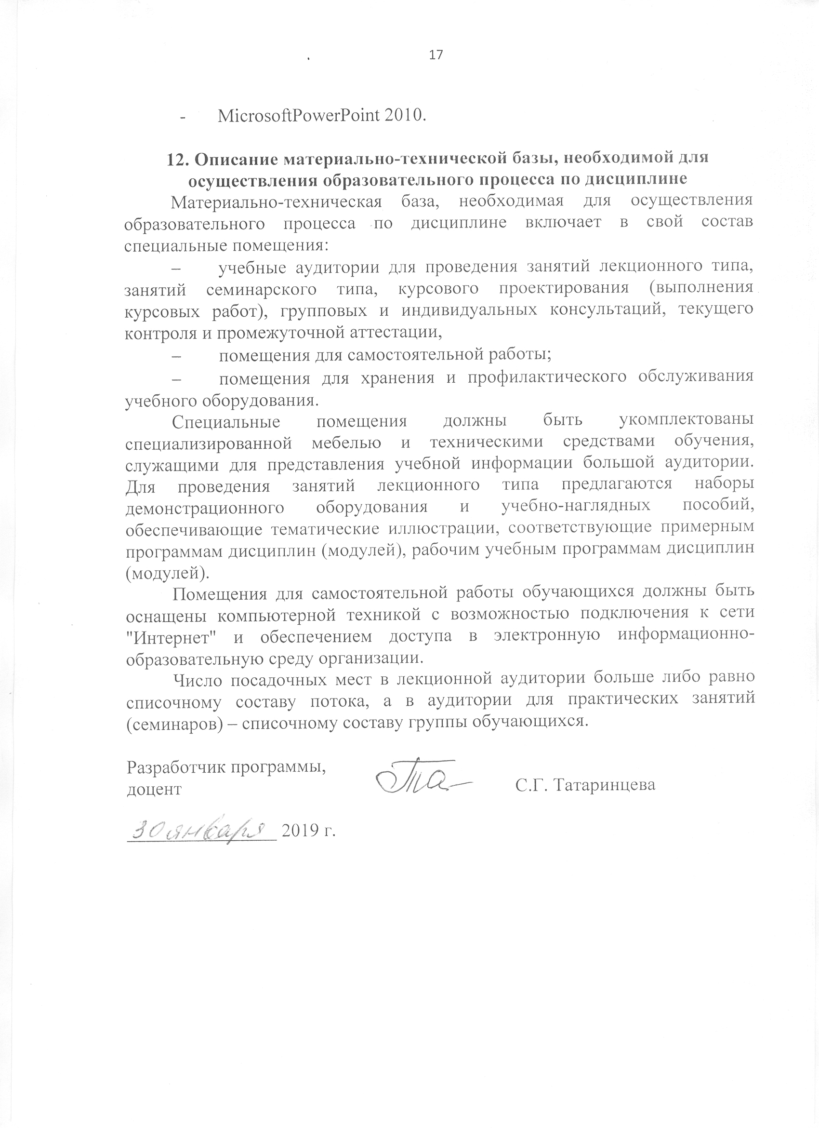
- MicrosoftPowerPoint 2010.

12. Описание материально-технической базы, необходимой для осуществления образовательного процесса по дисциплине
Материально-техническая база, необходимая для осуществления образовательного процесса по дисциплине включает в свой состав специальные помещения:
- учебные аудитории для проведения занятий лекционного типа, занятий семинарского типа, курсового проектирования (выполнения курсовых работ), групповых и индивидуальных консультаций, текущего контроля и промежуточной аттестации,
- помещения для самостоятельной работы;
- помещения для хранения и профилактического обслуживания учебного оборудования.
Специальные помещения должны быть укомплектованы специализированной мебелью и техническими средствами обучения, служащими для представления учебной информации большой аудитории. Для проведения занятий лекционного типа предлагаются наборы демонстрационного оборудования и учебно-наглядных пособий, обеспечивающие тематические иллюстрации, соответствующие примерным программам дисциплин (модулей), рабочим учебным программам дисциплин (модулей).
Помещения для самостоятельной работы обучающихся должны быть оснащены компьютерной техникой с возможностью подключения к сети "Интернет" и обеспечением доступа в электронную информационно-образовательную среду организации.
Число посадочных мест в лекционной аудитории больше либо равно списочному составу потока, а в аудитории для практических занятий (семинаров) – списочному составу группы обучающихся.

Разработчик программы,
доцент С.Г. Татаринцева

________________ 2019 г.

